山东科技大学

本科毕业设计（论文）

题 目 基于贸易引力模型的 RCEP 成员国国际贸易实证分析

系 部 名 称 经济管理系

专 业 班 级 国商 15 级 1 班

学 生 姓 名 胡思琦

学 号 201524020108

指 导 教 师 李画画

二零一九年六月

**摘 要**

当前国际形势下贸易保护主义势力抬头，其表现形式是通过贸易战制造双边或多边摩擦从而破坏区域间既定的自由贸易协定导致区域内国家关系紧张，逆全球化浪潮对贸易自由化和生产链条的全球化趋势产生了愈发严重的不良影响。在美国宣布退出 TTP 后，环太平洋地区的贸易合作出现了国际公共产品供给真空，而 RCEP 作为当前阶段亚太地区最有可能实现的区域贸易协定将在一定程度上填补这一缺失，成为亚太地区主要经济体探索区域经济合作发展模式，共同对抗贸易保护主义势力的重要信号。

首先，本文通过国家竞争力指数、国际营商环境指数等指标对 RCEP成员国现阶段的发展需求进行分析，以说明各成员国开展 RCEP 合作的内部必然性。其次，本文基于贸易景气指数分析了外部贸易环境恶化对 RCEP建设的紧迫性影响。最后，本文通过贸易引力模型对 RCEP 建设对各成员国贸易发展的潜力提升进行了实证分析，并针对我国参与 RCEP 建设提出了建议。

关键词：区域贸易协定，贸易引力模型，贸易潜力

**Abstract**

Protectionist forces under the current international situation, the form is by bilateral or multilateral trade war create friction and damage area established free trade agreement between the results in a state of tension in the area of inverse globalization of trade liberalization and the globalization of production chain has serious adverse effects. In the United States withdrew after the TTP, Pacific rim trade cooperation in the international public products supply vacuum, and the RCEP as current phase is most likely to achieve regional trade agreements in the asia-pacific region will be in a certain extent, to fill the missing, become the major economies in the asia-pacific region to explore the regional economic cooperation and development mode, important signal of the forces of the common fight against trade protectionism.

First of all, this paper analyzes the development needs of RCEP member states at the current stage through indicators such as national competitiveness index and international business environment index, so as to illustrate the internal inevitability of RCEP cooperation among all member states. Secondly, based on the trade climate index, this paper analyzes the urgent impact of external trade environment deterioration on RCEP construction. Finally, this paper makes an empirical analysis of the potential improvement of RCEP construction on the trade development of each member country through the trade gravity model, and puts forward Suggestions for China to participate in the RCEP construction.

Key words: Regional trade agreement，trade gravity model，trade potential

**目录**

1. 绪论 1
   1. 选题背景与研究意义 1
   2. 研究方法和步骤 2
   3. 可能的创新与不足 3
2. RCEP 协定及贸易引力模型相关概念 4
   1. RCEP 协定相关概念 4
   2. 贸易引力模型相关概念 4
3. RCEP 各国发展情况与世界贸易环境现状 5
   1. 基于全球竞争力和营商环境指数的东盟各国发展现状 5
   2. RCEP 受邀国与东盟的贸易关系现状 10
   3. 基于全球贸易景气指数的世界贸易近况 13
4. 基于 RCEP 各国经济数据的贸易引力模型 16
   1. 模型假设 16
   2. 样本数据分析 16
   3. 实证检验 18
   4. 贸易潜力 21
5. 亚太地区主要 RTA 对比及中国对 RCEP 建设的建议 23
   1. 亚太地区主要 RTA 对比 23
   2. 中国参与 RCEP 建设建议 25

参考文献 27

**致谢辞** 错误！未定义书签。

**附录** 错误！未定义书签。

# 1 绪论

## 选题背景与研究意义

### 选题背景

随着环太平洋地区经济的发展，太平洋沿岸的各国，尤其是东南亚、东亚和大洋洲地区的西太平洋诸国以地缘政治和经济优势为依托，通过友好协商和谈判，建立互惠互利优惠贸易安排的呼声越来越强。区域全面经济伙伴关系（RCEP,Regional Com-prehensive Economic Partnership）是由东南亚国家联盟（ASEAN,Association of Southeast Asian Nations）牵头，邀请中、韩、日、印、新、澳 6 国，协商在区域内共建自由贸易安排的协定。根据世界贸易组织发布的 RCEP 研究报告中的预测显示，对于文莱、越南等经济体量相对较小的国家而言，RCEP 对其 GDP 的贡献率高达 5.8%和 5.1%，而作用最不显著的国家如日本和印度，RCEP 的贡献率也能够达到可观的 1.8%和 1.7%，RCEP 建设对于成员国经济的发展有着显著的正向促进作用。RCEP 对其成员国经济的促进作用基本都大于其他自由贸易安排。虽然 RCEP 对于成员国的经济具有很强的促进作用，但 RCEP 协定的

谈判却一波三折，在关税减让、知识产权、电子商务各国间目前仍未能达成共识，截止到目前在规则领域的谈判仅完成了 7 轮，而协议预设的目标

需要经过大约 15 轮左右的谈判。虽然各国领导人对在 2019 年完成 RCEP谈判的各项议程充满信心，但仍有来自内部和外部的阻碍，一是包括印度在内的多个成员国将于 5 月前后举行大选，新组建政府对 RCEP 进程的态度目前仍不明朗[1]；二是以美国为首的国家贸易保护主义抬头，世界贸易整体情况不景气。RCEP 自由贸易协定的落实工作仍然存在着不小的难度。

### 研究意义

目前贸易形势的恶化来源于贸易保护主义的抬头，美国国内经济的不景气导致其以“国家安全”为由通过一系列限制进口措施对全球贸易造成严重干扰，同时也破坏了全球产业链条，使得原有的顺应全球化带来的低成本、高效的全球化经济模式受到了严重的冲击。如果 RCEP 各成员国能尽快达成共识，释放相信并支持区域一体化、经济全球化的信号[2]，并通过明确各国在 RCEP 中扮演的角色，使 RCEP 贸易安排的各项举措尽快落实，则将会对全球经济重回高效、平衡、可持续的经济增长轨道起到积极的促进作用，使世界各国在平等互利、友好协商、共谋发展的共赢思维中

加强交流与合作。

## 研究方法和步骤

### 研究方法

目前对于 RCEP 的研究多为实证分析，国内学者多采取贸易引力模型和 GTAP（Global Trade Analysis Project）模型对 RCEP 对贸易量增长进行数理论证，但实证分析存在着一定的局限性，其主要的作用在于论证 RCEP的可行性和有用性，不能很好地反应成员国应该如何在一体化过程中进行分工安排，以使各成员国更好的达到资源的优化合理配置，本文将在贸易引力模型分析的基础上，结合国家竞争优势理论，对 RCEP 落成后各国在 RCEP 甚至是下一阶段的亚太自由贸易区中所扮演的角色进行分析，以找到 RCEP 未来的发展方向。

### 研究步骤

本文的具体的研究步骤如下面的思维框架图。（见图 1-1）

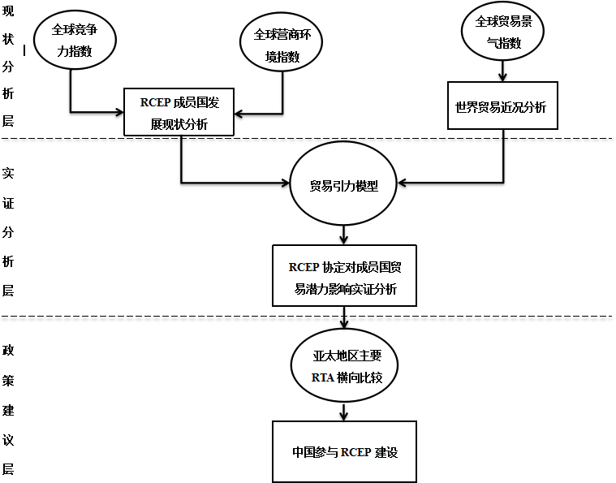

图 1-1 思维构架图

## 可能的创新与不足

### 可能的创新

①本文对在原有贸易引力模型的基础上引入市场规模因素进行了实证分析，发现以人口数量衡量市场规模在论证 RCEP 模型中存在局限性，其原因可能是 RCEP 各国人口的收入水平差异较大，故不能由人口数量进行衡量。

②本文在进行 RCEP 对各成员国的影响分析时不只以贸易量这一单一因素作为全部衡量和参考对象，从全球化生产链的角度出发，涵盖了国家竞争力所需的多方角度。

### 存在的不足

①对于 RCEP 各国的现状只做了定性分析而缺乏基于具体数据的定量模型支持，使得分析结论的可信性不足。

②未采用GTAP 模型使得RCEP 对成员国以外的国家可能潜在的影响分析不足，对于 RCEP 与世界其他国家与地区经济发展的关系无法体现出来。

# RCEP 协定及贸易引力模型相关概念

## RCEP 协定相关概念

### 东南亚国家联盟

东南亚国家[联](https://baike.so.com/doc/2572290-2716372.html)盟(ASEAN)前身为马来亚、泰国及菲律宾 1961 年共同

创建的东南亚联盟，后泰国、菲律宾、新加坡、印度尼西亚和马来西亚 5

国在 1967 年 8 月，改东南亚联盟为东南亚国家联盟。随后东盟不断扩张，截止到目前为止，其成员国已经涵盖除由于经济困难无法满足东盟加入条件（与东盟各国均开设使馆）的东帝汶以外的所有东南亚国家。

### 区域全面经济伙伴关系

区域全面经济伙伴关系（RCEP）是由东盟牵头，邀请中国、韩国、日本、印度、澳大利亚和新西兰共同组建区域间经济合作组织(“10+6”)，通过一系列优惠的贸易安排，创建区域内统一市场的自由贸易协定。

## 贸易引力模型相关概念

贸易引力模型的基本形式[3]为：

*TRA*  **  *GDP*it  *GDP*jt  *DIS*

其中 TRA 为两国的贸易规模， 指影响两国贸易的贸易安排等外生变量因素，、为两国的国内生产总值（其目的在于反应一国市场

潜在的供给能力），DIS 为两国之间的距离（两国间首都直线距离）。

后来，一部分研究者又加入了两国的人口规模、，希望以此来反映一国市场潜在的需求能力。此时贸易引力模型基本形式变成了[4]：

*TRA*  **  *GDP*it  *GDP*jt  *POP*it  *POP*jt  *DIS*

贸易引力模型的研究者们认为两国之间的贸易量（TRA）与两国经济总量和市场规模呈正向的相关关系，与距离呈负向的相关关系。该模型能够很好地解释现代国际贸易中的区域经济一体化和区域经济集团化现象。

# RCEP 各国发展情况与世界贸易环境现状

## 基于全球竞争力和营商环境指数的东盟各国发展现状

表 3-1 2014-2018 年东盟十国全球竞争力排名及变化

|  |  |  |  |  |  |  |  |  |  |  |  |
| --- | --- | --- | --- | --- | --- | --- | --- | --- | --- | --- | --- |
| 年份 | 国家 | 印度尼西亚 | 泰国 | 菲律宾 | 马来西亚 | 新加坡 | 越南 | 缅甸 | 柬埔寨 | 老挝 | 文莱 |
|  | 排名 | 38 | 37 | 59 | 24 | 2 | 70 | - | 88 | 81 | 26 |
| 2014 | |  |  |  |  |  |  |  |  |  |  |
|  | 指数 | 4.5 | 4.5 | 4.3 | 5 | 5.6 | 4.2 | - | 4 | 4.1 | 4.9 |
|  | 排名 | 34 | 31 | 52 | 20 | 2 | 68 | - | 95 | 93 | - |
| 2015 | |  |  |  |  |  |  |  |  |  |  |
|  | 指数 | 4.6 | 4.7 | 4.4 | 5.2 | 5.6 | 4.2 | - | 3.9 | 3.9 | - |
|  | 排名 | 37 | 32 | 47 | 18 | 2 | 56 | - | 90 | 83 | - |
| 2016 | |  |  |  |  |  |  |  |  |  |  |
|  | 指数 | 4.5 | 4.6 | 4.4 | 5.2 | 5.7 | 4.3 | - | 3.9 | 4 | - |
|  | 排名 | 41 | 34 | 57 | 25 | 2 | 60 | - | 89 | 93 | 58 |
| 2017 | |  |  |  |  |  |  |  |  |  |  |
|  | 指数 | 4.5 | 4.6 | 4.4 | 5.2 | 5.7 | 4.3 | - | 4 | 3.9 | 4.3 |
|  | 排名 | 36 | 32 | 56 | 23 | 3 | 55 | - | 94 | 98 | 46 |
| 2018 |  |  |  |  |  |  |  |  |  |  |  |
|  | 指数 | 4.7 | 4.7 | 4.4 | 5.2 | 5.7 | 4.4 | - | 3.9 | 3.9 | 4.5 |

资料来源：《Global competitiveness report》

表 3-2 2017-2018 年东盟十国全球竞争力细分指标排名

|  |  |  |  |  |  |  |  |  |  |  |
| --- | --- | --- | --- | --- | --- | --- | --- | --- | --- | --- |
|  |  |  |  |  |  |  |  |  |  |  |
| 国家 | 印度尼西亚 | 泰国 | 菲律宾 | 马来西亚 | 新加坡 | 越南 | 缅甸 | 柬埔寨 | 老挝 | 文莱 |
| 制度 | 47 | 78 | 94 | 27 | 2 | 79 | - | 106 | 62 | 40 |
| 基础设施 | 52 | 43 | 97 | 22 | 2 | 79 | - | 106 | 102 | 60 |
| 经济环境 | 26 | 9 | 22 | 34 | 18 | 77 | - | 70 | 114 | 45 |
| 医疗和基础  教育 | 94 | 90 | 82 | 30 | 3 | 67 | - | 101 | 103 | 31 |
| 高等教育  与培训 | 64 | 57 | 55 | 45 | 1 | 84 | - | 124 | 105 | 67 |
| 货物市场  效率 | 43 | 33 | 103 | 20 | 1 | 91 | - | 85 | 76 | 67 |
| 劳动力市场  效率 | 96 | 65 | 84 | 26 | 2 | 57 | - | 48 | 36 | 47 |
| 金融市场  发展程度 | 37 | 40 | 52 | 16 | 3 | 71 | - | 61 | 75 | 87 |
| 技术准备  情况 | 80 | 61 | 83 | 46 | 14 | 79 | - | 97 | 110 | 60 |
| 市场规模 | 9 | 18 | 27 | 24 | 35 | 31 | - | 84 | 101 | 110 |
| 商业成熟度 | 32 | 42 | 58 | 20 | 18 | 100 | - | 106 | 89 | 92 |
| 创新 | 31 | 50 | 65 | 22 | 9 | 71 | - | 110 | 81 | 80 |

资料来源：《Global competitiveness report》

世界银行发布的《全球竞争力报告》中东盟十国的排名以及各细分指标如表 3-1 和表 3-2 所示，东盟各国全球竞争力总体上呈现出波动上升的

趋势，以马来西亚、印度尼西亚和菲律宾为首的一些东盟国家在部分细分指标上表现出了高于亚洲地区普遍水平的发展速度，这说明东南亚地区是目前亚洲甚至是世界经济有较高发展活力的地区。而从世界银行数据库的营商指数（见表 3-3 和表 3-4）可以看出，其营商环境也随着东盟合作机制的引入得到了较大的提升，随着越来越多跨国公司在东盟国家投资设厂，东盟国家的产品供应能力得到提升，东盟国家贸易量不断上升，有承接制造业转移成为新的世界工厂的趋势。

东盟国家之间经济发展水平差异较大，其全球竞争力指数和营商指数的跨度很大，但经济实力较强的国家对于联盟内部国家的带动作用十分明显，东盟国家间联系密切，形成了一定的国际分工与合作。同时，东盟在提高成员国全球化参与度上通过关税、技术合作以及提供其他便利条件为促进经济实力相对较弱的成员国对外开放提供了较大帮助。

表 3-3 2018 年东盟成员国营商环境指数对比表

|  |  |  |  |  |  |  |  |  |  |  |
| --- | --- | --- | --- | --- | --- | --- | --- | --- | --- | --- |
| 国家 | 印度尼西亚 | 泰国 | 菲律宾 | 马来西亚 | 新加坡 | 越南 | 缅甸 | 柬埔寨 | 老挝 | 文莱 |
| 总体 | 67.9 | 78.4 | 57.6 | 80.6 | 85.2 | 68.3 | 44.7 | 54.8 | 51.2 | 72 |
| 开办企业 | 81.2 | 92.7 | 71.9 | 82.7 | 98.2 | 84.8 | 77.3 | 52.8 | 60.9 | 94.9 |
| 办理施工  许可证 | 66.5 | 71.8 | 68.5 | 86.9 | 84.7 | 79 | 70.3 | 44.2 | 67.9 | 73.9 |
| 获得电力 | 86.3 | 98.5 | 87.4 | 99.2 | 91.3 | 87.9 | 55.6 | 57.0 | 52.7 | 86.5 |
| 登记财产 | 61.6 | 69.4 | 57.5 | 80.3 | 83.1 | 71 | 52.3 | 55.1 | 64.9 | 51.4 |
| 获得信贷 | 70 | 70 | 5 | 75 | 75 | 75 | 10 | 80 | 60 | 100 |
| 保护少数 | 63.3 | 75 | 43.3 | 81.7 | 80 | 55 | 25 | 50 | 31.6 | 65 |

|  |  |  |  |  |  |  |  |  |  |  |
| --- | --- | --- | --- | --- | --- | --- | --- | --- | --- | --- |
|  |  |  |  |  |  |  |  |  |  |  |
| 投资者 |  |  |  |  |  |  |  |  |  |  |
| 纳税 | 68 | 77.7 | 71.8 | 76 | 91.5 | 62.8 | 63.9 | 61.2 | 54.2 | 74.0 |
| 跨境贸易 | 67.2 | 84.6 | 69.9 | 88.7 | 89.5 | 70.8 | 47.7 | 67.2 | 78.1 | 58.7 |
| 执行合同 | 47.2 | 67.9 | 45.9 | 68.2 | 84.5 | 62 | 24.5 | 31.7 | 41.9 | 60.9 |
| 办理破产 | 67.8 | 76.6 | 55.2 | 67.1 | 74.3 | 34.9 | 20.3 | 48.4 | 0 | 55.1 |

资料来源：World Bank Doing Business Database

从地理分布的角度来说，东盟国家大致以新加坡为轴心，向四周呈辐射扩散趋势，即越接近新加坡的国家，其全球竞争力以及营商环境指数越高，在全球竞争力排名中的名次越靠前，反之则越低。而从发展速度上来看，距离大陆越远的国家，其营商发展速度似乎越快，这可能与海洋国家的自然资源需求、贸易需求程度等因素有关。

表 3-4 2018 年东盟成员国营商环境指数增长率

|  |  |  |  |  |  |  |  |  |  |  |
| --- | --- | --- | --- | --- | --- | --- | --- | --- | --- | --- |
| 国家 | 印度尼西亚 | 泰国 | 菲律宾 | 马来西亚 | 新加坡 | 越南 | 缅甸 | 柬埔寨 | 老挝 | 文莱 |
| 总体 | 1.42 | 1.06 | 2.57 | 1.36 | 0.27 | 1.59 | 0.51 | 0.41 | 0.11 | 1.85 |
| 开办企业 | 3.29 | 0.38 | 2.64 | 4.85 | 1.74 | 2.80 | 1.91 | 0.89 | 0.05 | 4.69 |
| 办理施工  许可证 | 0.49 | 0.07 | 4.77 | 1.91 | 0.04 | 0.02 | 0.02 | 2.37 | 0.37 | -0.13 |
| 获得电力 | 2.51 | 7.52 | 4.94 | 3.14 | 0 | 9.25 | 3.15 | 0.48 | 0.13 | 4.28 |
| 登记财产 | 2.66 | 0.12 | 4.32 | 0.01 | -0.02 | 0.48 | 0 | 0.16 | 0.01 | 0 |
| 获得信贷 | 5 | 0 | 0 | 0 | 0 | 0 | 0 | 0 | 0 | 5.00 |
| 保护少数 | 0 | 0 | 0 | 3.33 | 0 | 0 | 0 | 0 | 0 | 0 |

|  |  |  |  |  |  |  |  |  |  |  |
| --- | --- | --- | --- | --- | --- | --- | --- | --- | --- | --- |
|  |  |  |  |  |  |  |  |  |  |  |
| 投资者 |  |  |  |  |  |  |  |  |  |  |
| 纳税 | -0.01 | 0.99 | -0.01 | 2.53 | 0 | 1.75 | 0 | 0 | 0.04 | 4.62 |
| 跨境贸易 | 0 | 0.55 | 4.36 | -2.15 | 0 | 0 | 0 | 0 | 0.45 | 0 |
| 执行合同 | 0 | 0 | 0 | 0 | 0.92 | 1.85 | 0 | 0 | 0 | 0 |
| 办理破产 | 0.28 | 1.00 | 4.66 | 0 | 0.02 | -0.23 | 0 | 0.18 | 0 | 0 |

资料来源：World Bank Doing Business Database

通过对东盟十国营商环境指数和全球竞争力排名的分析不难发现东盟这一区域经济一体化组织内各成员国的特点：组织内部国家经济差异程度高（如图 3-1）但各成员国间经济互补性强、人口红利对多数成员国经济发展有积极影响、持续的城市化进程和营商环境构建正使其成为海外投资新的开发对象、生产力迅速提高和技术改善推动发展。



**越南**

**8%**

**新加坡**

**11%**

**缅甸**

**2%**

**印度尼西亚**

**36%**

**马来西亚**

**11%**

**老挝**

**1%**

**菲律宾**

**14%**

**柬埔寨**

**1%**

**文莱**

**0%**

**泰国**

**16%**

图 3-1 2018 年东盟十国 GDP 总量饼形图

资料来源：ITC calculations based on UN Comtrade Database statistics

但从数据中我们也能看出东盟经济快速发展背后存在的潜在隐患。随着世界经济发展状况发生变化，东盟多数成员国现阶段依靠人口红利、自然资源的发展模式对经济的拉动作用将呈现出边际递减的趋势，从而对东盟各国的发展带来一定的冲击。东盟作为经济一体化组织的成熟和与之不符的政治实力使其有可能成为大国之间开展贸易战的间接受害者，随着贸易保护主义将原有的全球产业链条破坏，东盟国家原有的内部贸易优惠安排已经不能满足全球经济形势发生变化的现状，因此东盟决定进行“外向型”合作，在保留原有东盟内部规则的同时，深化与贸易合作伙伴在多领域、全方位的合作，而 RCEP 就是这种“外向型”经济合作的重要探索与尝试，它将为东盟建立与周边各国在更细化、更广阔的水平上开展经济一体化合作提供宝贵经验。

## RCEP 受邀国与东盟的贸易关系现状

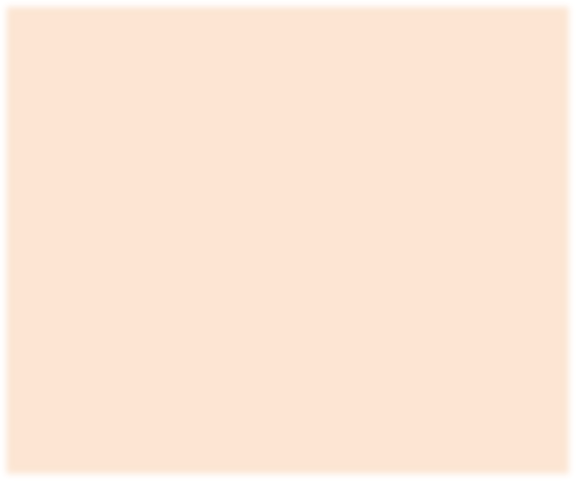

**中国**

**15%**

**其他**

**66%**

**韩国**

**4%**

**新西兰**

**0%**

**日本**

**8%**

**印度**

**4%**

**澳大利亚 3%**

图 3-2 2009-2018 年 RCEP 其余成员国与东盟贸易量资料来源：World Bank Database

在 RCEP 的其余六国中，中国、日本、韩国分列对东盟贸易的第 1、3、 7 位与东盟各国的贸易交往十分密切，从 2018 年 UN Comtrade Database 的统计的数据来看，RCEP 其余六国与东盟的贸易量之和约占东盟对世界贸易量的三分之一。其中中国与东盟早在 2003 年就建立了战略合作伙伴关

系，这一关系后又在 2013 年上升到建立命运共同体的高度；日本则是东盟第的第二投资国和第四贸易伙伴，与东盟在小微企业建设、交通运输设备、海外直接投资、可持续发展、医疗卫生等领域开展了广泛合作；韩国文在寅政府在“新南方政策”的推动下，努力开展与东盟的经贸合作，希望将自身与东盟之间的关系提升到美中日俄等国家的现有水平。印度虽然一直将中国视为其成为地区性大国的竞争对手，对于 RCEP 的开展不断阻挠，但由于其视自身与东盟的合作为对抗中国“一带一路”战略的重要举措，因此其与东盟的经济往来却十分密切。在 2015-2016 财年澳大利亚和东盟

的贸易量已经升至 710 亿美元，成为澳大利亚的第二经济伙伴，但这一数据存在着进出口之间的不均衡性，其具体表现为在东盟的贸易伙伴中，澳大利亚无法进入前十，证明两者之间的贸易相互需求并不强。

表 3-5 2009-2018 年 RCEP 其余成员国与东盟贸易量（亿美元）

|  |  |  |  |  |  |  |  |  |  |  |
| --- | --- | --- | --- | --- | --- | --- | --- | --- | --- | --- |
| 国家 | 2009 | 2010 | 2011 | 2012 | 2013 | 2014 | 2015 | 2016 | 2017 | 2018 |
| 中国 | 816 | 1133 | 1428 | 1422 | 1530 | 1505 | 1414 | 1433 | 1874 | 2227 |
| 日本 | 779 | 1029 | 1281 | 1279 | 1233 | 1204 | 1018 | 958 | 1060 | 1171 |
| 韩国 | 342 | 450 | 541 | 554 | 533 | 517 | 455 | 457 | 567 | 620 |
| 澳大利亚 | 313 | 379 | 425 | 461 | 453 | 456 | 356 | 329 | 345 | 400 |
| 新西兰 | 32 | 43 | 49 | 56 | 56 | 63 | 52 | 45 | 54 | 63 |
| 印度 | 260 | 369 | 456 | 443 | 419 | 433 | 401 | 375 | 454 | 513 |

资料来源：UN Comtrade Database

从表 3-5 中可以看出，RCEP 其余成员国对于东盟十国的贸易量呈现出阶梯性上升的趋势，这说明在 RCEP 成立之前，这些国家对东盟十国的贸易受到世界贸易形势的影响较大，当国际经济形势普遍向好时，这些国家与东盟国家的贸易合作十分密切，但当受到外部冲击全球经济形势萎缩时，贸易量也会随之下降。当 RCEP 谈判达成时，各国间在关税减让等措施上达成的共识将会使 RCEP 的各成员国更好的应对来自贸易保护主义国家的关税壁垒。

从具体的国家而言，日本经济从二十世纪六七十年代的快速腾飞后受到美国广场协议的冲击，其经济体量大但增速不高；韩国则受制于财阀对经济政治的影响使得后进的企业难以取得公平的发展机会与发展环境；印度经济的发展则受制于工业化程度、城镇化水平、民众受教育程度以及收入水平差距过大等诸多因素的制约而使其国内市场缺乏消费能力；澳大利亚由于高福利政策的影响是自身的经济发展速度受到来自工会的制约；新西兰则受到由于国土面积限制带来的经济发展类型单一问题的困扰。



中国GDP增长率（基于2010年美国不变市场价格）

7

6.8

6.6

6.4

6.2

6

5.8

5.6

5.4

2016

2017

2018

2019E

2020E

2021E

图 3-3 世界银行对中国 GDP 增长率的预期资料来源：World Bank Database

中国在现阶段经济由高速增长转向中高速增长，且如图 3-3 所示，根

据世界银行的经济增长率预测，未来三年中国经济增长率将呈现出持续下降的趋势，在现阶段中国必须增强自身发展的开放性，加强与世界其他国家在经济领域的合作，才能更好地因对经济发展增速放缓对国内环境的影响，实现从高速增长到中高速增长的“平稳落地”。

## 基于全球贸易景气指数的世界贸易近况

由世界贸易组织（WTO）按季度发布的全球贸易景气指数是用于衡量每年四个季度全球贸易情况的主要指标。如下图所示，全球贸易景气指数在美国实施各项贸易保护政策，尤其是中美之间开展贸易战后产生了较大幅度的下滑，并在 2019 年跌至 96.3 的最低点，创自 2010 年 3 月以来的最低水平。（见图 3-4）

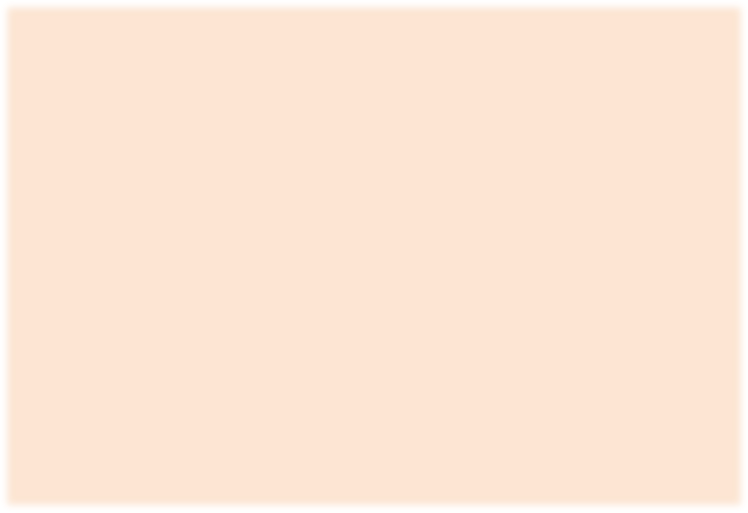

106

104

102

100

98

96

94

92

90

全球贸易景气指数

出口订单指数

商品交易量指数

图 3-4 全球贸易景气指数资料来源：《Global trade sentiment index report》

从细分指标来看，2019 年一季度的最新数据表 3-6 显示，除商品交易

量指数和集装箱吞吐量指数外其余的细分指标均低于 100，而这两个指标相对较高的原因在于参与国际贸易的公司担心程度不断加深的贸易战波及到更广范围内的产品，从而希望减少库存，完成现有订单的强烈意愿。与这两个指标相比，对未来贸易形势有更强反应能力的出口订单指数不断走低预示着如果现有的贸易保护措施愈发强烈，国际贸易的活力将在可预测的短期内出现更为明显的下滑。而就具体产品的贸易指数而言，贸易战对电子元器件的影响最为显著，受美国限制向中国公司出售芯片等举措的影响，原有的电子设备全球化产业链备受冲击。

表 3-6 美国政府换届前后全球贸易景气指数变化及其细分指标

）

|  |  |  |  |  |  |  |  |  |  |
| --- | --- | --- | --- | --- | --- | --- | --- | --- | --- |
| 指数 | 全球贸易  景气指数 | | 商品交易  量指数 | 出口订  单指数 | 国际航  运指数 | 集装箱港  口吞吐量 | 汽车产  销指数 | 电子元器件  贸易指数 | 农产品贸  易指数 |
| 2016（Q3 | | 99 | 96.9 | 101.3 | 98 | 97.1 | 100 | 95 | 106.5 |

）

）

）

）

）

）

|  |  |  |  |  |  |  |  |  |
| --- | --- | --- | --- | --- | --- | --- | --- | --- |
| 2016（Q4 | 100.9 | 97 | 101.8 | 103.2 | 99.3 | 99.6 | 100.4 | 103.1 |
| 2017（Q1 | 102 | 97.4 | 102.2 | 105.8 | 101 | 103.1 | 99 | 99.2 |
| 2017（Q2 | 102.2 | 98.6 | 104.2 | 104.4 | 104.1 | 99.7 | 97.9 | 98.6 |
| 2017（Q3 | 102.6 | 99.9 | 102.9 | 107.9 | 104.2 | 95.3 | 100.4 | 98.8 |
| 2017（Q4 | 102.2 | 102.2 | 101.9 | 106.7 | 102.3 | 96.3 | 103.3 | 97.1 |
| 2018（Q1 | 102.3 | 102.7 | 102.8 | 103.2 | 104.3 | 101 | 94.1 | 100.8 |
| 2018（Q2 | 101.8 | 102.7 | 98.1 | 102.5 | 105.8 | 97.9 | 104.2 | 95.9 |
| 2018（Q3 | 100.3 | 102 | 97.2 | 100.9 | 102.2 | 98.1 | 102.2 | 100.1 |
| 2018（Q4 | 98.6 | 101.5 | 96.6 | 100 | 101.2 | 96.9 | 93.9 | 97.2 |
| 2019（Q1 | 96.3 | 101.9 | 95.3 | 96.8 | 100.3 | 92.5 | 88.7 | 94.3 |

资料来源：《Global trade sentiment index report》

）

）

）

）

贸易保护主义对全球贸易的冲击并不仅仅体现在当前的贸易景气指数上，其对全球贸易产生的影响是深远的。就其直接影响而言，新兴贸易保护主义多以“国家安全”为借口，以提振本国国内制造业为伪装，切断了已有的全球化生产链条，破坏了全球化为跨国生产、销售、经营的提供的便利条件和低廉成本。而更深层的冲击在于，到目前为止各国对贸易保护主义抬头的现象缺乏合适的反制措施，如果其他国家向贸易保护主义国家妥协，则会使贸易保护主义国家得寸进尺，实施程度更深的贸易保护措施；如果以采取贸易报复手段，对保护主义国家的产品加征关税，则会导致现在已经建立的更为开放的全球化规则遭到更为严重的破坏，任何国家都可以无视世贸组织制定的规则，在自身经济发展陷入迟滞状态时，采用相同的手段缓解国内民众的矛盾冲突，则其对国际贸易的打击是根本性的。

区域全面经济伙伴关系就是破解当前国际贸易形式不断恶化难题的关键，RCEP 举措在当前的国际贸易形势下有着一个明显的目标——释放区域经济合作信号，在具有相同目的的各项举措中，区域全面经济伙伴关系最有希望在短时间内达成，这将使其在近期内成为对抗逆全球化浪潮和贸易保护主义势力的重要形式，区域经济合作将会为世界贸易提供开放化的合作共赢模式范式，使区域内国家享受自由贸易条件带来的包括物流运输和仓储、成员国间直接或间接投资、生产原料选择等在内的诸多便利。

# 基于 RCEP 各国经济数据的贸易引力模型

## 模型假设

由于贸易引力模型的目的在于验证两国双边贸易的影响因素，本文在变量选取过程中，提出了两种不同的假设：

Hypothesis1：RCEP 成员国间的贸易符合原始贸易引力模型，即 RCEP 受邀国与东盟之间的贸易与各国国内生产总值成正比与两国主要港口间运输距离成反比。

Hypothesis2：RCEP 成员国间的贸易符合随机前沿引力模型，即 RCEP 受邀国与东盟之间的贸易与各国国内生产总值、市场规模成正比与两国主要港口间运输距离成反比。

两者之间差异的可能来源：

①RCEP 各国的贸易与市场规模这一要素之间不存在相关关系。

②作为市场规模变量指标的人口规模不足以反映变量本身。

## 样本数据分析

本文针对市场需求与供给、经济发展水平、贸易地理因素以及自由贸易协定影响四个方面，分别选取了贸易量、市场需求与经济发展、市场规

模、贸易距离以及 RCEP 自由贸易协定等变量作为研究对象，又根据这些变量确定了各受邀国年出口量、国内生产总值、各成员国人口总量以及主要港口间距离作为解释变量和被解释变量的变量指标[5]，通过对 UN Comtrade Database、World Bank Database 以及 Port to Port 软件的使用，得到了 RCEP 成员国 2003-2017 年间的各项经济数据与指标。对于虚拟变量而言，由于 RCEP 自由贸易协定于 2013 在东盟经济部长会议中由《启动<区域全面经济伙伴关系协定>》文件中受到各成员国的认定，因此在本文中各国 2003 年-2012 年的虚拟变量值均为 0，而根据 2013 年后各国在促进 RCEP 谈判中的表现，将这些国家的虚拟变量逐个设置为 1。

表 4-1 贸易引力模型变量说明

|  |  |  |  |  |
| --- | --- | --- | --- | --- |
| 变量  类型 | 变量名称 | 变量指标 | 数据来源 | 预期影  响方向 |
| 解释变量 | RCEP 合作国与东盟双边贸易量 | 东盟各国向 RCEP  受邀国年出口量 | UN COMTRADE DATABASE | — |
|  | 经济发展程度与市  场需求水平 | RCEP 各国国内生产  总值*GDP*it 、*GDP*jt | WORLD BANK  DATABASE | 正相关 |
| 被解释变  量 |  |
| 市场规模 | RCEP 各国人口规模  *POP*it 、 *POP*jt | WORLD BANK  DATABASE | 正相关 |
|  | 贸易距离 | 两国间最大吞吐量  港口间航行里程 | PORT TO PORT  SOFTWARE | 负相关 |
| 虚拟  变量 | RCEP 贸易安排 | 是否成为RCEP 受  邀国，以RTA 表示 | 《启动<区域全面经济  伙伴关系协定>》 | 正相关 |

## 实证检验

本文采用 Eeviews8.0 对 RCEP 受邀国与东盟十国整体从 2003-2017 年 15 年间的数据进行了面板数据回归分析，由于 Huasman 检验结果中 P 值接近于 1，因此拒绝了固定模型的原假设，因此本文采用了随机效应模型进行回归分析，其分析结果如下表 4-2 所示：

表 4-2 各指标系数及显著性水平检验

|  |  |  |  |  |  |  |  |
| --- | --- | --- | --- | --- | --- | --- | --- |
| 解释变  量 | *GDP*it | *GDP*jt | DIS | RTA | C | *POP*it | *POP*jt |
| H1 | 0.5102  ***  （0.0000） | 0.5639  ***  （0.0000） | -1.5071  **  （0.0006） | 0.1545  ***  （0.0000） | 9.8602  *  （0.005） |  |  |
| H2 | 0.6927  ***  （0.0000） | 0.8143  **  （0.0002） | -1.0118  ***  （0.0000） | 0.0649  （0.4546） | 52.147  （0.0382） | -0.0010  （0.9577） | -3.8683  （0.0615） |

注：***、**、*对应在 1%、5%、10%水平上是否能够通过显著性检验；括号中的值为相对应的解释变量的 p 值[6]。

通过对假设 1 与假设 2 做回归分析可以发现，RCEP 各国的贸易现状

更符合假设 1 提出的主要影响因素条件，其各解释变量的 p 值均可以通过显著性检验，即 RCEP 各国的贸易状况符合基本的贸易引力模型，与国内生产总重成正比与各国间主要港口距离间成反比，而虚拟变量 RTA 则显示

了 RCEP 对各国贸易规模具有积极的正向作用，由于目前 RCEP 仍然处于谈判阶段，各领域的政策优惠影响还未完全显现，因此 RTA 系数相对较小。而距离因素的显著性检验则说明距离因素相比于国内生产总值而言其作为影响贸易因素的决定性在不断减弱。

由假设 2 回归分析的各显著性指标和系数所代表的的影响因素可以发现，人口规模衡量的市场规模因素与假设不一致且无法通过显著性水平检验，其可能原因如下：

解释 1 人口规模变量指标不能较好地描述市场规模变量。

以人口规模作为衡量市场容量的唯一指标，忽略了购买力和欲望这另外两个因素对市场规模的影响，而从 RCEP 各国的实际出发，各国间经济发展水平之间差异巨大，各国的国民收入相关数据如下图 4-1 所示：

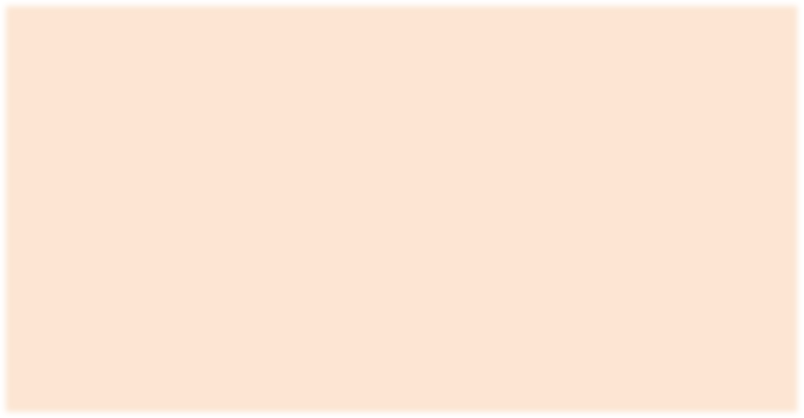

GNI

54530

51360

38780

38520

29600

28380

9650

8690

5950

3660

3540

2270

2160

1790

1230

1210

图 4-1 按图表集法衡量的人均国民总收入 GNI（美元）

印度、印度尼西亚的人口规模虽然很大，但其人均收入仅有 ，而日本、新加坡的人口仅有 ，但其人均 GDP 高达 ，因此各国间的购买力和购买欲望并不与其人口规模呈正向相关关系，这是人口因素不能衡量 RCEP 各国

市场规模的主要原因。

解释 2 市场规模变量本身并不是 RCEP 贸易引力模型的决定性因素。首先必须明确 RCEP 各国间的贸易构成，依据古典贸易理论中对国际

贸易和国际分工的解释，各国间的贸易促成了国际分工，而这也就意味着各国间出口产品大都针对某几个自身具有比较优势的细分市场，因此衡量一国的总体市场规模对贸易量的影响并将其作为贸易引力模型的主要变量本身就有较强的局限性[7]。以新加坡与中国的贸易为例，2016 年中国从新加坡进口产品的结构如下图 4-2 所示：

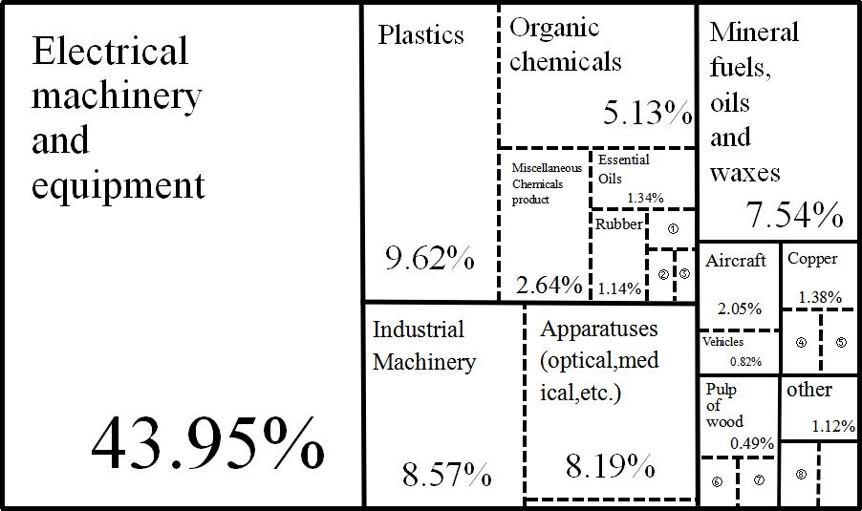

注：①Essential oils 1.34%②Rubber 1.14%③Soaps, waxes, and paints 0.33%④Nickel 0.37%⑤Iron and steel 0.32%⑥product of the printing industry 0.40%⑦beverage 0.46%

⑧Precious metals and stones 0.69%

图 4-2 2016 年中国从新加坡进口产品的结构资料来源：UN Comtrade Database

其主要出口产品包括：电子产品与设备、石化产品、化学品以及部分

精密部件等，而如果考虑整个中国的经济与市场结构而言，而 2016 年中国

产业构成为第一产业占 8.1%、第二产业占 40.1%、第三产业占比 51.8%，而新加坡贸易最多的电子机器与设备只是第二产业中的一个细分产业，因此贸易产品结构与市场结构间存在着国家间的不平等与非对称，因此将其作为衡量因素对模型有所偏颇。当然，如果用该指标分析经济结构与贸易构成相对相似的国家，其成为主要因素的可能性依然存在，这也是部分学者实证分析结果成立的主要原因。

## 贸易潜力

贸易引力模型的基本应用就是利用模型计算所得的贸易额与双边贸易

的实际贸易额进行比较，以估计两国之间潜在的、未经开发的贸易水平，根据双边贸易的贸易潜力公式[8]：

*TP*ij 

*T*radeij

Tradeij *

以及 RCEP 成员国贸易引力模型关系式：

ln*T*radeij*  9.8602  0.5102lnGDPit  0.5639lnGDPjt -1.5071lnDIS RTA 计算 RCEP 各受邀国与东盟之间的贸易潜力，并依据刘青峰和江书竹对贸易潜力所做的分类（如下表 4-2）

表 4-2 贸易潜力类别

|  |  |
| --- | --- |
| 类型 | 贸易潜力区间 |
| 潜力再造型 | TPij≥1.2 |
| 潜力开拓型 | 0.8<TPij<1.2 |
| 潜力巨大型 | TPij≤0.8 |

得到 RCEP 各受邀国与东盟十国间贸易潜力如下表 4-3 所示：

表 4-3 2003-2017 年 RCEP 受邀国贸易潜力变化图

|  |  |  |  |  |  |  |
| --- | --- | --- | --- | --- | --- | --- |
|  |  |  |  |  |  |  |
|  | 澳大利亚 | 中国 | 印度 | 日本 | 韩国 | 新西兰 |
| 2003 | 1.040 | 0.997 | 0.951 | 1.013 | 0.970 | 0.922 |
| 2004 | 1.050 | 1.011 | 0.967 | 1.020 | 0.977 | 0.949 |
| 2005 | 1.058 | 1.019 | 0.987 | 1.022 | 0.981 | 0.962 |
| 2006 | 1.063 | 1.022 | 0.990 | 1.026 | 0.978 | 0.975 |
| 2007 | 1.060 | 1.017 | 1.001 | 1.023 | 0.975 | 0.965 |
| 2008 | 1.062 | 1.008 | 1.004 | 1.027 | 0.991 | 0.988 |
| 2009 | 1.046 | 0.997 | 0.985 | 0.998 | 0.984 | 0.948 |
| 2010 | 1.039 | 1.004 | 0.985 | 1.006 | 0.988 | 0.958 |
| 2011 | 1.032 | 1.007 | 0.990 | 1.014 | 0.993 | 0.956 |
| 2012 | 1.031 | 0.999 | 0.983 | 1.011 | 0.991 | 0.964 |
| 2013 | 0.937 | 0.922 | 0.894 | 0.934 | 0.902 | 0.863 |
| 2014 | 0.940 | 0.917 | 0.898 | 0.934 | 0.896 | 0.872 |
| 2015 | 0.924 | 0.912 | 0.894 | 0.925 | 0.887 | 0.859 |
| 2016 | 0.919 | 0.910 | 0.883 | 0.914 | 0.885 | 0.840 |
| 2017 | 0.916 | 0.925 | 0.893 | 0.920 | 0.897 | 0.852 |
| 平均值 | 1.008 | 0.978 | 0.954 | 0.986 | 0.953 | 0.925 |
| 类型 | 潜力开  拓型 | 潜力开  拓型 | 潜力开  拓型 | 潜力开  拓型 | 潜力开  拓型 | 潜力开  拓型 |

根据贸易潜力数值显示，各国在 RCEP 谈判提出后的贸易潜力均有明显的提升，呈现出由潜力开拓型向潜力巨大型转变的趋势，这证明 RCEP对释放成员国贸易潜力有重要的积极影响。而就贸易潜力类型而言，各国

贸易潜力均为潜力开拓型，这说明 RCEP 各国应该在现有贸易的基础上通过对潜在贸易可能的深度挖掘，通过多边贸易安排建立摆脱“意大利面碗效应”的区域经济合作一体化组织，使受邀国与东盟十国之间开展更深层次、更精细规范的贸易合作。

# 亚太地区主要 RTA 对比及中国对 RCEP 建设的建议

## 亚太地区主要 RTA 对比

区域贸易协定(Regional Trade Agreement)是指具有地缘优势的国家间以消除贸易壁垒为要旨，在多方会谈的基础上订立条约，制定确立贸易合作关系的各项国际条约。

目前亚太地区的区域贸易协定按照主导国可以分为三种：

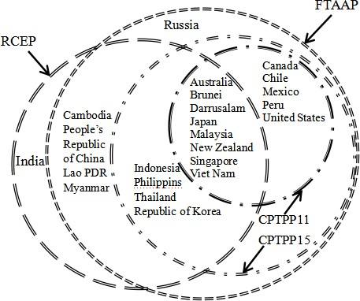

图 5-1 亚太地区主要 RTA 构成图

①由东盟十国发起，邀请日本、韩国、印度、新西兰、澳大利亚和中国，并以中国为主导不断推进的区域全面经济伙伴关系（RCEP,Regional

Comprehensive Partnership）。

②美国退出后，由日本主导的，成员国包括日本、加拿大、澳大利亚、智利、新西兰、新加坡、文莱、马来西亚、越南、墨西哥和秘鲁在内的全面与进步跨太平洋伙伴关系协定（CPTTP,Comprehensive Progressive

Trans-Pacific Partnership）。

③在 2010 年横滨 APEC 部长级会议上提出的，其预想成员国包括中国、韩国、印度尼西亚、泰国、菲律宾、马来西亚、越南、澳大利亚、新西兰、日本、加拿大、墨西哥、智利、秘鲁、新加坡和美国在内的亚太自由贸易区（FTAAP,Free Trade Area of the Asia-Pacific）。

从目前的亚太地区现状来看，美国的退出使 TPP 建设陷入停滞，各成员国对日本作为 CPTPP 主导国持怀疑态度，FTAAP 则由于涉及内容深度广泛、包含国家经济跨度大以及各国间政治立场博弈频繁而难以在短期内实现。与 CPTPP 和 FTAAP 相比，RCEP 国家间政治意向相对一致、经济发展联系紧密且各方之间的双边、多边合作已经过时间检验逐渐走向成熟，因此 RCEP 成为短期内最有可能实现的亚太经济合作区域贸易协定[9]。但 RCEP 在贸易标准、谈判领域等方面存在的不足则会使其未来的发展受到一定的影响。总的来说，亚太地区各国对于 RCEP 的接受程度优于 CPTPP和 FTAAP 的主要原因在于准入门槛较低，但 RCEP 只能作为亚太地区多边贸易协定推进进程中的阶段性胜利，随着 RCEP 各国贸易合作的不断深化，对贸易条件的约束将会不断细化，如果届时 RCEP 仍保持现有谈判内容与框架，则不足以支撑亚太地区经济合作的未来发展[10]。因此，RCEP各国必须在现有条件下不断深化 RCEP 协定的各项内容，而东盟十国作为该协定的倡议者已经完成了协定谈判阶段的基本任务，但受制于其政治势力的薄弱，东盟不能自行完成对 RCEP 在新经贸环境下的更新换代与过度，

因此中国需要在 RCEP 中起到主导作用，才能使 RCEP 实现从阶段性区域经济合作协定向关键性主导型亚太经济合作组织的转变。

## 中国参与 RCEP 建设建议

### 加强国内改革力度，促进贸易自由化与国内经济建设相互反哺

中国要继续推进国内改革，在自身电子商务、劳工法则、知识产权、环境保护等第二代世贸组织谈判框架下不断推进自身企业，尤其是国有企业的改革，使自身标准与国际通用标准相接轨，制定完整健全的改革开放法律法规体系。以自身建设为表率，通过自身对新规则的应用潜移默化地推动 RCEP 各国间贸易协定由单纯的基于区域贸易的关税优惠多边贸易自由化协定转向基于全球产业链的覆盖范围涵盖服务贸易、货物贸易、国际金融及海外投资在内的全方位国家间经济合作协定。与此同时，高标准的二代世贸组织贸易投资规则将会促进中国企业更好地实现现代化、集约化与科学化管理，实现多边贸易区域性平台建设与国内改革的良性互动，两者相互促进、共同发展。

### 提升 RCEP 深度广度，增强中国亚太地区经济合作影响力

中国要抓住美国因国内经济不景气试图减少其在亚太地区影响力的机遇，在 RCEP 框架基本实现的基础上，积极推动 FTAAP 谈判准备，从内容广度与国家宽度两方面入手对 RCEP 进行扩充与完善，为其向具备符合世界贸易组织二代规则的强适应性广区域化贸易协定转变提供基本准备。中国应与现有 RCEP 国家尽可能做到求同存异，使 RCEP 逐渐向二代贸易规则过渡，以减少未来可能的美国重返亚太以 FTAAP 为其亚太区域经济合作的主导区域经济贸易协定带来的谈判成本增加；除了内容深度外， RCEP 需要加入扩张机制，可采用观察国制吸纳新成员，将更多的亚太地

区国家纳入 RCEP 框架下，提升 RCEP 的影响力[11]。除此之外，中国应加强与世贸组织的交流与合作，共同推进贸易规则的更新换代。

### 扩大国际公共产品供给，深化国家合作向全方位、宽领域转变

中国应抓住自身在兴建大型投资项目上的优势，在推进贸易自由化使国际贸易得到发展的同时，增加国际劳务合作和国际直接投资的深度和广度，以此增强自身国际影响力，最终实现提升国际地位的目的。通过亚投行等政府间区域性多边开发机构，在承包海外基础设施、区域经济项目合作、灾害防治、环境保护、国际金融秩序甚至是解决地区争端中展现自身负责任大国的形象，填补美国退出亚太地区带来的地区秩序空白，为 RCEP国家间经济发展与贸易合作提供更多可能，从而提升 RCEP 国家间的交流合作，让周边国家更好地体会中国和平崛起的理念和构建人类命运共同体、与区域内国家友好交流合作的意愿，提升我国协调区域事务的能力，最终转化为中国在亚太地区多边贸易平台建设上的话语权。

# 参考文献

1. 陈淑梅，张思杨.RCEP 时代的中印自贸关系实证研究[J].现代经济探讨，

2018(8)：76~79.

1. 沈铭辉.RCEP 谈判中的区域合作博弈与东北亚国家的新角色[J].东北亚学刊，2018，40(5)：25~28.
2. 李好，潘小芳.印度加入 RCEP 后的贸易影响因素研究——基于引力模型的实证分析[J].亚太经济，2016(5)：18~19.
3. 万红先，冯婷婷，毕玲.安徽与“一带一路”沿线国家的贸易潜力研究—

—基于拓展引力模型的实证分析[J].华东经济管理，2019，33(5)：15~17. [5]刘昭洁，蓝庆新，崔鑫生.贸易便利化对中国出口贸易的影响——基于贸易引力模型的实证分析[J].现代经济探讨，2018(5)：56~60.

1. Nicola Cantore,Charles Fang Chin Cheng.International trade of environmental goods in gravity models.Journal of Environmental Management.2018,223(10):1053~1066.
2. Fredu Nega Tegebu,Edris Hussein Seid.Effects of Regional Trade Agreements on Strategic Agricultural Trade in Africa and Its Implications to Food Security :Evidence from Gravity Model Estimation. Theoretical Economics Letters,2019,9(4):540~549.
3. 谭秀杰，周茂荣.21 世纪“海上丝绸之路”贸易潜力及其影响因素——基于随机前沿引力模型的实证研究[J].国际贸易问题，2015(2)：3~7.
4. 吕越，李启航.区域一体化协议达成对中国经济的影响效应——以 RCEP

与 TPP 为例[J].国际商务——对外经济贸易大学学报，2018(5)：40~46.

1. Rahman,M.M.and L.A. Ara.TPP、TTIP and RCEP:Implications for South Asian Economies.South Asia Economic Journal.2015(16):27~36.
2. 张天桂.TPP—CPTPP、RCEP 和 FTAAP：中国的角色和作用[J].商业经济，2018(10)：1